**ФЕДЕРАЛЬНОЕ ГОСУДАРСТВЕННОЕ АВТОНОМНОЕ ОБРАЗОВАТЕЛЬНОЕ УЧРЕЖДЕНИЕ ВЫСШЕГО ОБРАЗОВАНИЯ**



**МОСКОВСКИЙ ПОЛИТЕХНИЧЕСКИЙ УНИВЕРСИТЕТ**

***Факультет Информационных технологий***

***Кафедра Информатики и информационных технологий***

**направление подготовки**

**09.03.02 «Информационные системы и технологии»**

**ЛАБОРАТОРНАЯ РАБОТА №16**

**Дисциплина:** BackEnd-разработка

**Тема:** Добавление скриптов JS и стилей CSS в веб-приложение, для использование на стороне фронтенда, на основе ASP.NET Core

**Выполнил: студент группы 231-332**

**Чесноков Александр Евгеньевич**

(Фамилия И.О. обучающегося)

**Дата, подпись** 01.10.2025 

(Дата)(Подпись)

**Проверил:** __*_____________________ ________*

(Фамилия И.О., степень, звание) (Оценка)

**Дата, подпись** ________________ *___ ________*

(Дата)(Подпись)

**Москва**

**2025**

**Цель:**

Научиться реализовывать механизмы перенаправления запросов через промежуточное программное обеспечение (middleware) для контроля доступа к различным адресам в веб-приложении на платформе [ASP.NET](https://asp.net/) Core.

**Ход работы:**

В ходе выполнения практического занятия №16 был создан веб-проект на платформе ASP.NET Core с целью интеграции и использования скриптов JavaScript и стилей CSS на стороне фронтенда. Для организации проекта была создана стандартная структура каталогов с папкой wwwroot, в которой были выделены отдельные подкаталоги для стилей (css) и скриптов (js). В папку css был добавлен файл style.css, содержащий базовые стили для элементов страницы, включая оформление текста, фона и кнопок. В папку js был добавлен файл script.js, реализующий обработку события нажатия на кнопку и вывод соответствующего уведомления.

Для подключения стилей и скриптов к веб-странице был использован контроллер HomeController, который возвращал HTML-код с тегами <link> для подключения CSS и <script> для подключения JS. Также в проекте была настроена служба обслуживания статических файлов с помощью метода UseStaticFiles() в файле Program.cs, что обеспечило доступность ресурсов из папки wwwroot при работе приложения.

После запуска приложения и перехода на главную страницу была проверена корректность загрузки и применения добавленных стилей и скриптов. На странице корректно отображались цвета и шрифты, кнопка имела стилизованное оформление, а при нажатии на кнопку появлялось всплывающее уведомление, подтверждающее работу JavaScript.

**Скриншоты работы приложения:**

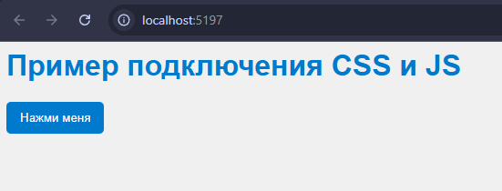

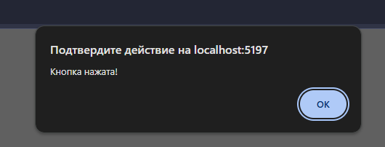

**Листинг:**

**Program.cs:**

|  |
| --- |
| var builder = WebApplication.CreateBuilder(args);  builder.Services.AddControllersWithViews();  var app = builder.Build();  app.UseStaticFiles();  app.MapControllerRoute(      name: "default",      pattern: "{controller=Home}/{action=Index}/{id?}"  );  app.Run(); |

**Controllers/HomeController.cs:**

|  |
| --- |
| using Microsoft.AspNetCore.Mvc;  namespace Lab16.Controllers  {      public class HomeController : Controller      {          public IActionResult Index()          {              return Content(@"                  <html>                      <head>                          <title>Практическое занятие №16</title>                          <link rel='stylesheet' href='/css/style.css' />                      </head>                      <body>                          <h1>Пример подключения CSS и JS</h1>                          <button id='clickButton'>Нажми меня</button>                          <script src='/js/script.js'></script>                      </body>                  </html>", "text/html; charset=utf-8");          }      }  } |

**wwwroot/css/style.css:**

|  |
| --- |
| body {      font-family: Arial, sans-serif;      background-color: #f0f0f0;      color: #333;  }  h1 {      color: #007acc;  }  button {      background-color: #007acc;      color: white;      padding: 10px 15px;      border: none;      border-radius: 5px;      cursor: pointer;  }  button:hover {      background-color: #005f99;  } |

**wwwroot/js/script.js:**

|  |
| --- |
| document.addEventListener("DOMContentLoaded", function () {      const btn = document.getElementById("clickButton");      if (btn) {          btn.addEventListener("click", function () {              alert("Кнопка нажата!");          });      }  }); |

**Ссылка на репозиторий:** <https://github.com/avoryyy/backend_mospoly>